Van: greendealandersverpakt
Verzonden: woensdag 24 april 2024 12:05
Aan: greendealandersverpakt <greendealandersverpakt@ovam.be>
Onderwerp: GDAV - Lente UPDATE

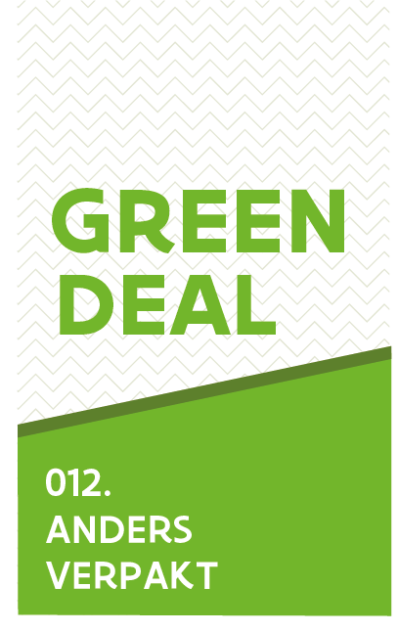 | UPDATE  Green Deal  Anders Verpakt

UPDATE LENTE 2024

De klokken hebben geluid, de paashaas is weer uit het zicht maar de lentekriebels blijven nog even zinderen. Ook binnen de Green Deal Anders Verpakt bloeit er weer heel wat moois. Hieronder delen we de belangrijkste informatie, zodat je weer volledig op de hoogte bent!

SAVE THE DATE(S)

De lente brengt de zon met zich mee, we willen weer een stapje in de wereld zetten. Hieronder inspiratie voor enkele interessante events die eraan komen de komende maanden.

Maandag 29 april 2024  Netwerkevent GDAV  Je bent van harte uitgenodigd voor ons volgende GDAV-netwerkevent op maandag 29 april vanaf 13u in het Rik Wouters-gebouw in Mechelen (OVAM). Dit jaar ligt de focus op het delen van afgeronde projecten en best practices. We bieden inzichten in wat er is bereikt, welke uitdagingen zijn overwonnen en welke lessen we kunnen trekken voor de toekomst. We sluiten de dag af met een drankje.  Sprekers: Twintag, Foodservice Borro, Pack4Food, Flanders’ Food, Texet  Schrijf je in via de link: Inschrijving GDAV Netwerkevent 29 april 2024 | Donderdag 23 mei 2024  Workshop: Uitwisseling take-away /delivery projecten GDAV in steden en gemeenten  Elk project heeft een unieke insteek en dat is interessant! Op 23 mei zitten we samen met de verschillende ondertekenaars van de GDAV die een project uitvoeren rond take-away/delivery, om kennis te delen.

Maandag 13 mei 2024  Dinsdag 14 mei 2024  Refill & Reuse Trade Fair Paris  Gedurende 2 dagen wordt Parijs het Europese epicentrum van de hergebruikssector en dé plek om alternatieven voor eenmalig gebruik te vinden in eender welke sector. Of je nu bulk wil ontwikkelen, hergebruik wilt implementeren, consumenten wilt ondersteunen in hun overgang of gewoon op de hoogte wilt blijven van het laatste nieuws in de sector, je kan er terecht. Ook de Green Deal Anders Verpakt zal een Masterclass voorzien op de Fair.  Ben je er graag bij? Geef ons een seintje, we mogen een aantal kortingen uitdelen.  Info en inschrijving: Refill & Reuse Trade Fair - Paris (refillandreusetradefair.com) | Dinsdag 18 juni 2024  Studiedag ‘Hergebruik in de zorg'  In het kader van de Green Deal Duurzame Zorg wordt een studiedag georganiseerd waarbij onder andere de hoeveelheid aan materialen uit de zorg onder de loep wordt genomen en de transitie naar hergebruik wordt gestimuleerd. De synergie tussen onze eigen Green Deal en bovenstaande is evident! Voor meer info en inschrijving: MenA | Hergebruik in de Zorg | Vlaanderen.beefair.com)

De Grote Verpakkingsenquête​
Ben je actief in de horeca, het onderwijs of de bedrijfssector? Doe dan snel mee met De Grote Verpakkingsenquête! Door het invullen van de vragenlijst geef je ons inzicht in de verpakkingen die momenteel gebruikt worden in de sector. Na deelname aan de bevraging ontvang je een vergelijkend rapport, zodat je je kan benchmarken met sectorgenoten en maak je bovendien kans op leuke prijzen. Dankzij jouw antwoorden wapenen wij je sector beter voor de toekomst.
Vul de enquête in die voor jou van toepassing is:

Horeca

Hoger onderwijs

Onderwijs (niet hoger onderwijs)

Bedrijven

Bedankt voor jouw hulp bij dit onderzoek!

Terugblik thematisch event Design Thinking​

Op 27 februari vond de workshop Design Thinking plaats bij Comeos. We maakten kennis met de belangrijkste principes van Design Thinking om ons te wapenen tegen de complexiteit van onze verpakkingsvraagstukken. Hoe kunnen we de adoptie van herbruikbare verpakkingen vergroten? Hoe gaan we van een succesvol pilootproject over naar een grootschalige implementatie van onze duurzame verpakkingsoplossing?
Je eigen oplossingen aftoetsen aan de hand van vragen zoals “Wat kan ik doen om mijn oplossing te saboteren?” en het concept “Fail fast, fail cheap” resulteren in robuustere nieuwe ideeën.

Nieuwe ondertekenaars

Nieuwe ondersteunende partij

Project in de kijker

Wil jij jouw project in de kijker zetten? Contacteer ons op greendealandersverpakt@ovam.be

> Meer weten <

